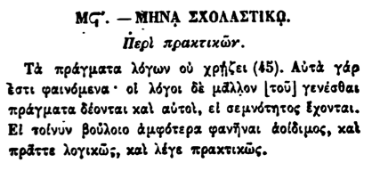

ΜϚ'. - ΜΗΝᾼ ΣΧΟΛΑΣΤΙΚῼ.

Περὶ πρακτικῶν.

Τὰ πράγματα λόγων οὐ χρήζει (45). Αὐτὰ γάρ ἔστι φαινόμενα· οἱ λόγοι δὲ μᾶλλον [τοῦ] γενέσθαι πράγματα δέονται καὶ αὐτοὶ, εἰ σεμνότητος ἔχονται. Εἰ τοίνυν βούλοιο ἀμφότερα φανῆναι ἀοίδιμος, καὶ πρᾶττε λογικῶν, καὶ λέγε πρακτικῶς.